Карточка домашнего задания № 1 РЬ | Карточка домашнего задания № 4 РЬ
- Сосчитай:  1 ребенок, 2, 3, 4 ребенка, 5, 6, 7, 8, 9, 10.  2. Повторить предложения:  Сережа рисует курицу.  Марине дарят сирень и черемуху.  Хорек – хищный зверек.  У Андрюши коричневый рюкзак.  На берегу моря резвятся ребята. | - Повторяй слова:  Рад – ряд  Рады – рядом  Парад – наряд  Жора – Боря  Беру – варю  Роза – береза  Воронка – веревка  Брови – бревна  Морозы – березы  Руки – брюки  Град – грядка  Трап – тряпка  Кедры – кудри  2. Составь предложения с любой парой из этих слов.

Карточка домашнего задания № 2 РЬ | Карточка домашнего задания № 3 РЬ
- Учить скороговорки. Проговаривать сначала медленно, затем быстрее и быстро.  На горе, на пригорке стоят 33 Егорки.  Тридцать три трубача трубят тревогу в трубы.  Маргарита поменяет пескарей на три пары карасей.  Снегирики, снегири сидят во дворике у двери.  - Подбери признаки к слову «снегири».  Снегири (какие?) - | - Учить:  Посмотрите на Иринку,  Ест Иринка мандаринку.  Съест Иринка мандаринку,  Бросит корочки в корзинку.  - Сосчитай до 10:  одна мандаринка, две мандаринки …

На 8.04.2020г. Автоматизация звука Рь : Князев Т, Князевв М.

Чистоговорки для автоматизации шипящих звуков.
ША-ША-ША – наша Маша хороша,
ШИ-ШИ-ШИ – Миша и Маша – малыши
ШЕ-ШЕ-ШЕ – мыши в шалаше,
ШО-ШО-ШО – говорю я хорошо
 | 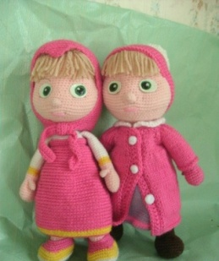 | 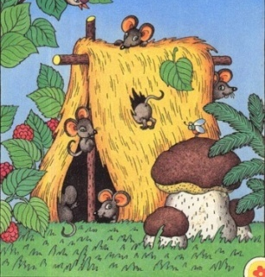

АШ-АШ-АШ – у Наташки карандаш,
ОШ-ОШ-ОШ – у Антошки нож,
УШ-УШ-УШ – малыш идёт в душ,
ЫШ-ЫШ-ЫШ – в камышах мышь.

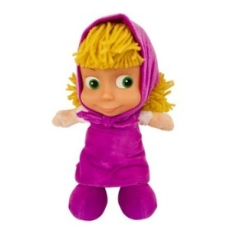
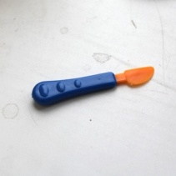

ЖИ-ЖИ-ЖИ – в лесу живут ежи,
ЖА-ЖА -ЖА – есть иголки у ежа,
ЖУ-ЖУ-ЖУ – я к ежу подхожу,
ЖЕ-ЖЕ-ЖЕ – ёжик в норке уже!
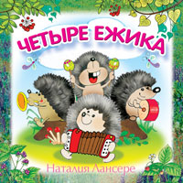 |  | 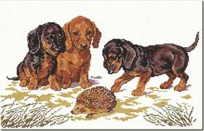 | 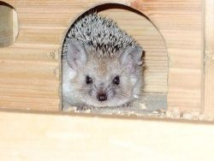

Скороговорки
У кошки и у мышки ушки на макушке.
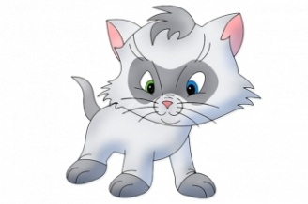

Шапка да шубка, вот он наш Мишутка.

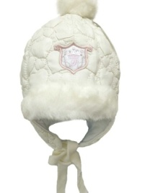 | 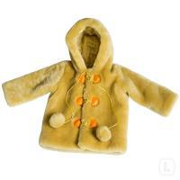 | 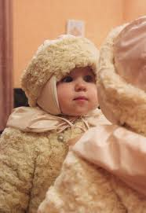

У ежа – ежата, у ужа – ужата

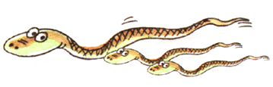

Ежу на ужин мышонок нужен.

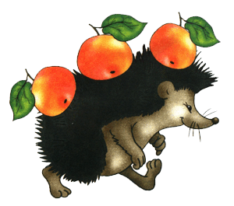

Стихи
Лягушка – попрыгушка,
глазки на макушке.
Прячьтесь от лягушки
комары и мушки!
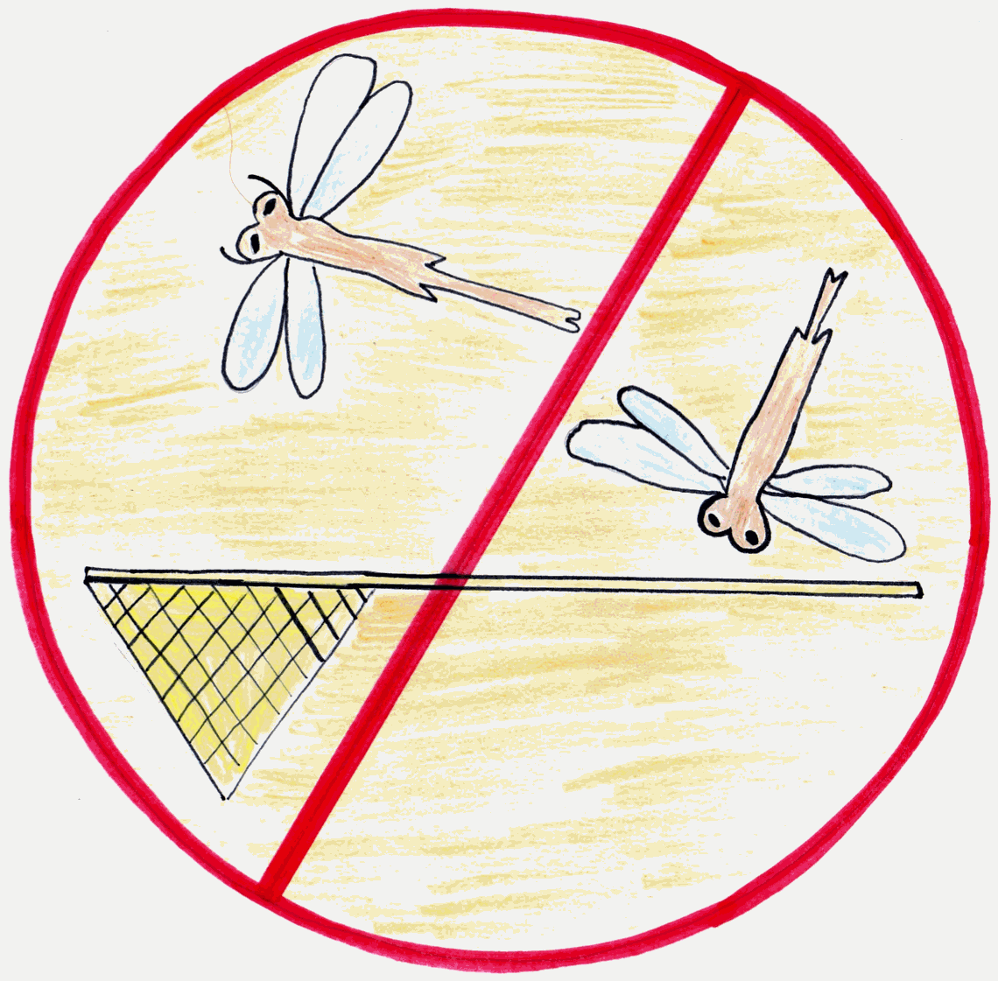

Кошка в окошке
подушку шьёт,
Мышка в сапожках
избушку метёт

 | 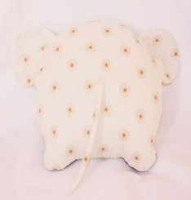 |  | 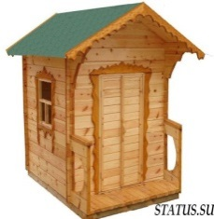
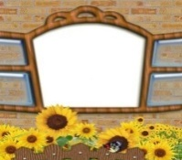

Летом в клетке зоопарка
медвежонку очень жарко.
Хорошо в жару такую
снять одёжку меховую.
Ищет он застёжки,
чтобы снять одёжки.

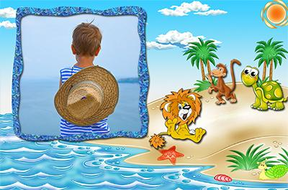 |  | 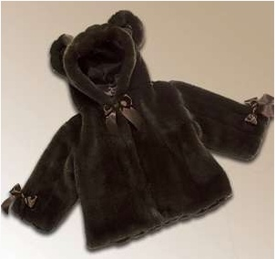 | 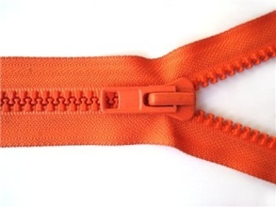

Четыре в комнате угла,
Четыре ножки у стола
И по четыре ножки
У мышки и у кошки.

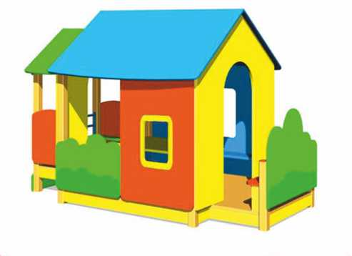 | 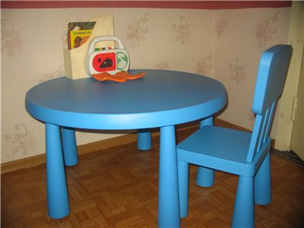

У бабушки нашей
Хватает забот:
Для Тани с Наташей
И вяжет и шьет.
Читает им книжки,
Поет перед сном,
Гулять ребятишек
Ведет вечерком.

 |  | 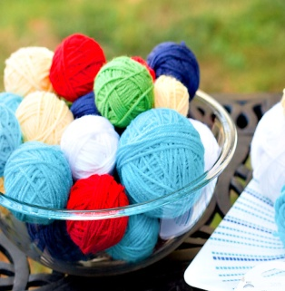
 | 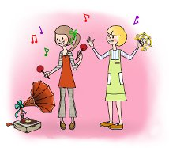 | 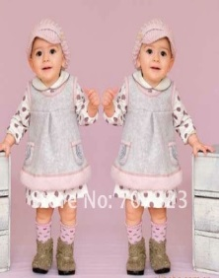 | 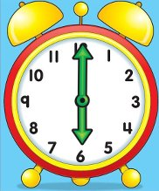

К бабушке приехал внучек.
-Хочешь есть? – покушай супчик,
Вот батончик, пышный пончик,
Вот огурчик, баклажанчик,
Апельсинчик и бананчик.
Скушал все – наш милый мальчик
И улегся на диванчик.
Не шумите! И – молчок!
Отдыхает ваш внучок!!!

 |  | 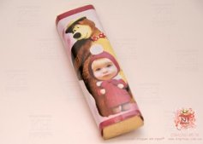
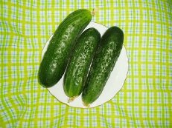 |  | 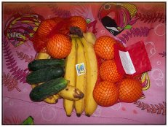

Учим стихи по картинкам : Маша., Артем К., Ефим С.

